GPS车速表：G1

特别提醒：本产品工作电压5V ，禁止使用高于5V的电压供电

显示功能:
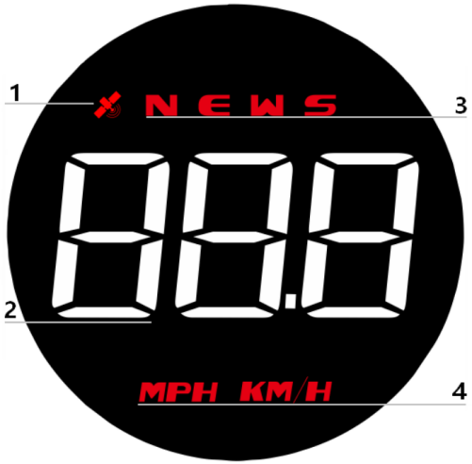
- 卫星图标： 搜到卫星后停止闪烁并熄灭，才可以正常使用
- 车速显示：显示当前车速
- 指南针：N 北 E 东 W西 S 南
4. 速度单位：KM/H 公里 MPH英里
拨轮键功能
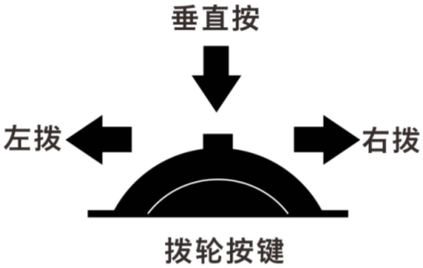
- 垂直短按(拨轮按一下松开）：进入设置菜单后确认选项
2.垂直长按（拨轮按住2秒松开）：进入设置，调好后垂直长按2秒保存退出
3.左拨：进入设置后移动选项
4.长左拨：左拨2秒，关闭蜂鸣器报警，再次左拨2秒打开蜂鸣器
5.右拨：切换简洁模式 ，标准模式，进入设置后移动选项
进入设置模式：
拨轮键垂直长按2秒进入设置项，拨轮右拨选择菜单，垂直短按确认，调整好后垂直长按2秒保存退出
设置菜单画面 | 功能 | 调节范围 | 使用说明 | 默认值 | 设置参数值画面
 | 速度微调 | 50-150 | 速度与仪表盘有误差时调整参数值如仪表显示100 KM/H设备显示105KM/H，把参数值调到102 | 107 | 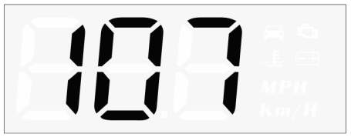
 | 超速报警设置 | 30-250 | 车速达到设定默认值150KM/H后报警 | 150 | 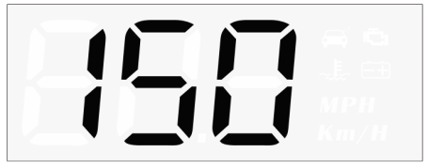
 | 疲劳驾驶提醒 | 1.0-8.0 | 连续行驶超过默认值4.0小时后提醒 | 4.0 | 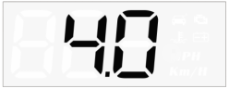
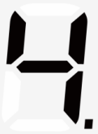 | 亮度模式 | 0-11 | 0为自动感光模式，1-11为手动调节 | 0 | 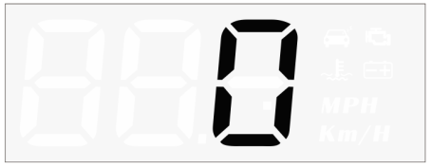
 | 速度单位 | 0-1 | 0为公里单位  1为英里单位 | 0
 | 恢复出厂设置 | 0-1 | 默认为0，调成1后‘M’键长按3秒保存退出 | 0

GPS显示常见问题解答

1.荧幕没任何显示，不通电
检查USB线是否损坏，更换 USB 线测试，禁止使用高于5V的电压供电
- 无车速
通电后卫星图标闪烁表示搜星状态，请将车移到空旷路面，等卫星图标停止闪烁后才可以正常使用
3.车速不准
查看单位是否正确，公里KM/英里MPH，（速度单位切换参考设置项）
汽车出厂时厂商把仪表盘上显示的车速调高5-7%，国际标准以卫星数据为准
微调车速，如仪表显示100 Km/h ，本机器显示105Km/h，把参数值调到102
4.行驶方向显示错误
无车速时卫星无法辨别你的行驶方向，车速超过5KM/H 后才能正常显示
5.汽车停止后速度还在显示
地下停车场，隧道，天桥下，有遮挡物时会使信号不稳定卫星漂移，请将车行驶至空旷路面
- 关闭蜂鸣器
滚轮左拨2秒 关闭蜂鸣器 再次左拨2秒打开蜂鸣器

